**Dokumentasi Latihan Bigdata Knime**

**M Yusuf Mukharom**

**05111740000051**

Pada kali ini saya menggunakan sqlite sebagai database utama dalam knime karena berbagai alasan

1. Sqlite ringan
2. Sqlite memiliki fitur simpan csv yg lebih cepat dibanding Mysql
3. Dengan CLI maka tidak memerlukan gui yang berat
4. Mudah dipahami

Untuk latihan dasar sqlite dapat mengunjungi link ini <https://sqlite.org/cli.html>

**Excercise DB-01-dbConnect**

1. Workflow

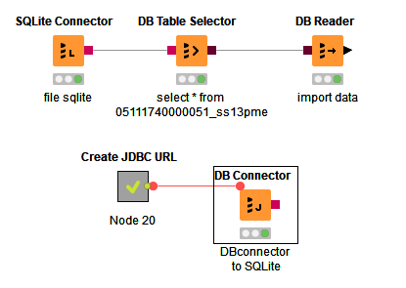

1. Hasil

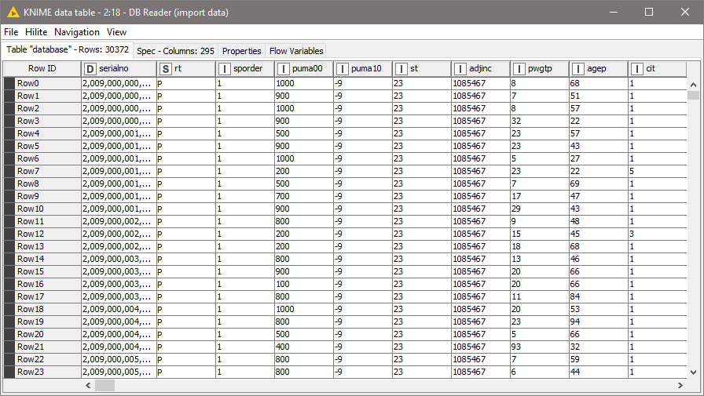

**Excercise DB-02-indbProcessing**

1. Workflow

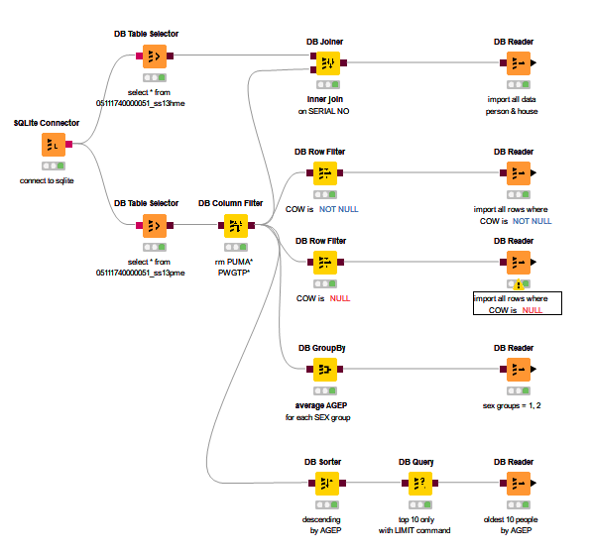

1. Hasil
2. import data person and house

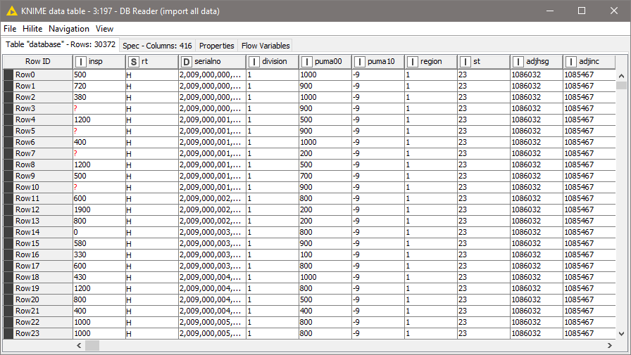

1. import all rows where COW is NOT NULL

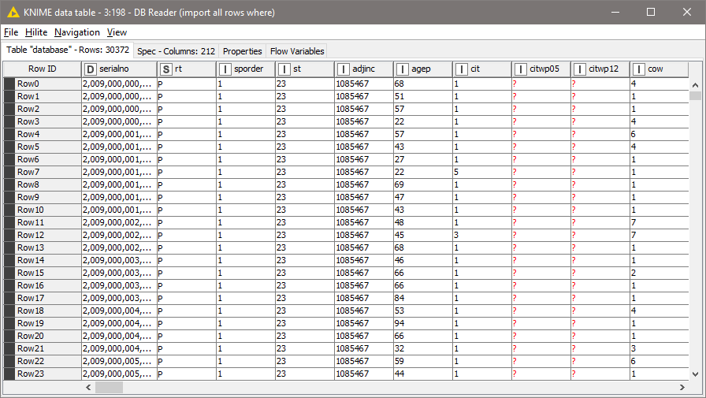

1. import all rows where COW is NULL

Kosong

1. sex groups = 1, 2

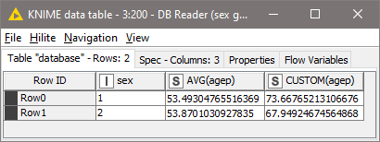

1. oldest 10 people AGEP

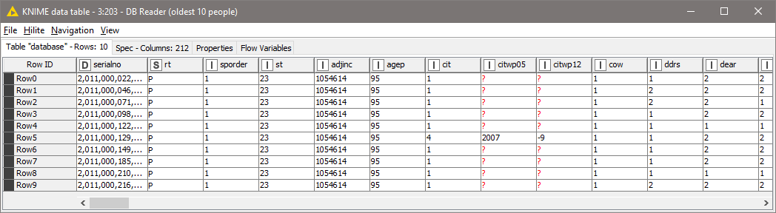

**Excercise DB-03-dbModelling**

1. Workflow

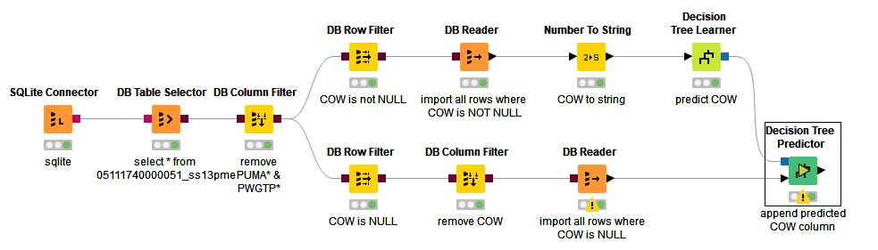

1. Hasil

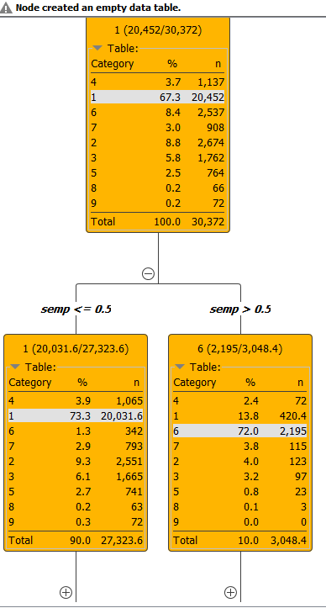

**Excercise DB-04-writingTodb**

1. Workflow

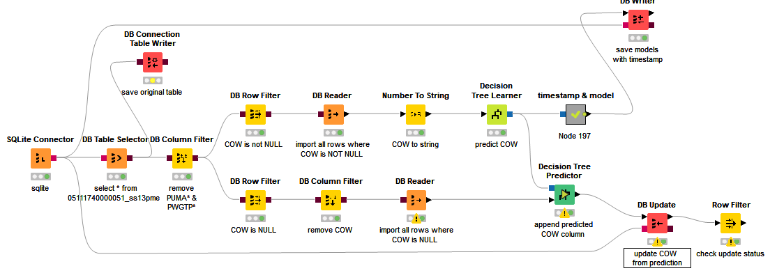

1. Hasil

Kosong karena tidak ada colom yg kosong

**Excercise Hadoop-00-setupHiveTable**

1. Workflow

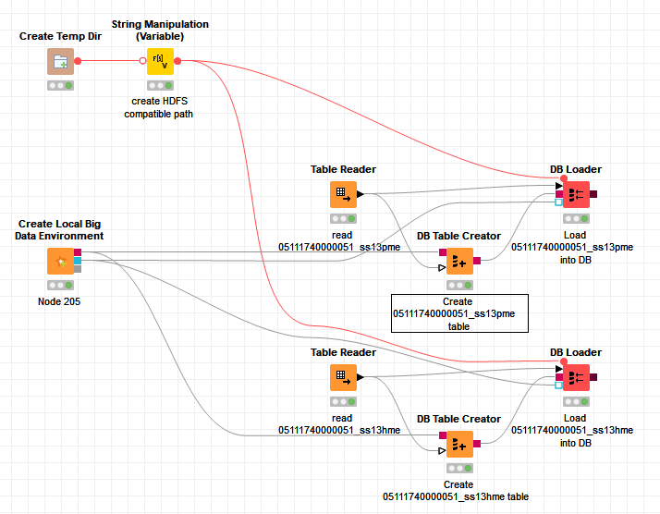

1. Hasil
2. Load 05111740000051_ss13pme

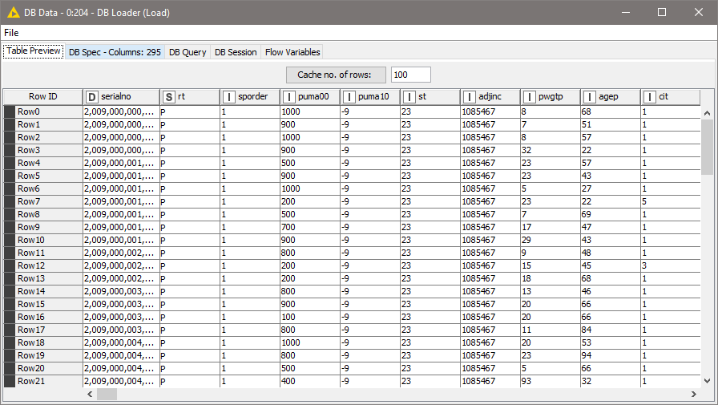

1. Load 05111740000051_ss13hme

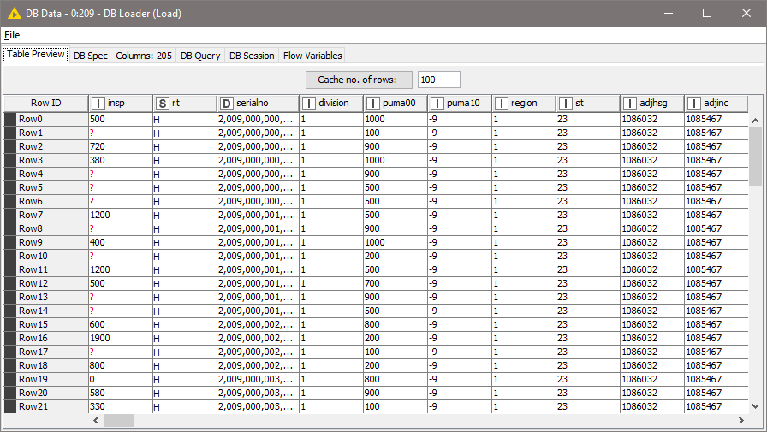

**Excercise Hadoop-01-setupHiveTable**

1. Workflow

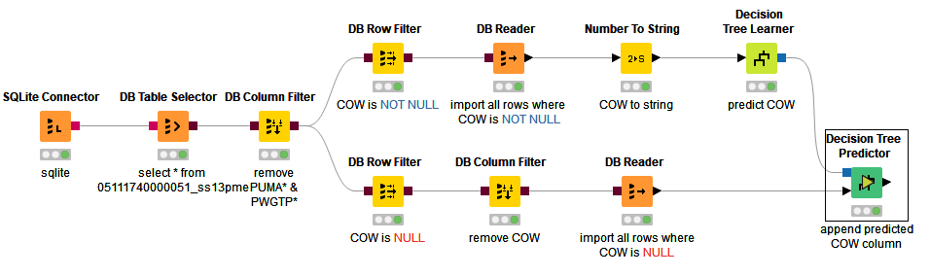

1. Hasil

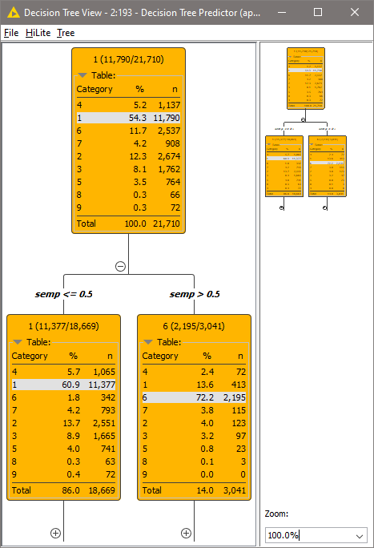

**Excercise Hadoop-02-setupHiveTable**

1. Workflow

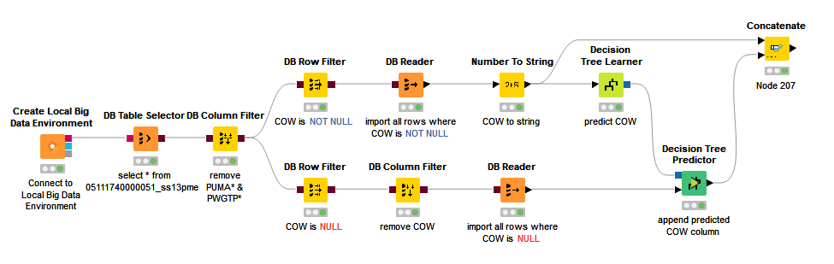

1. Hasil

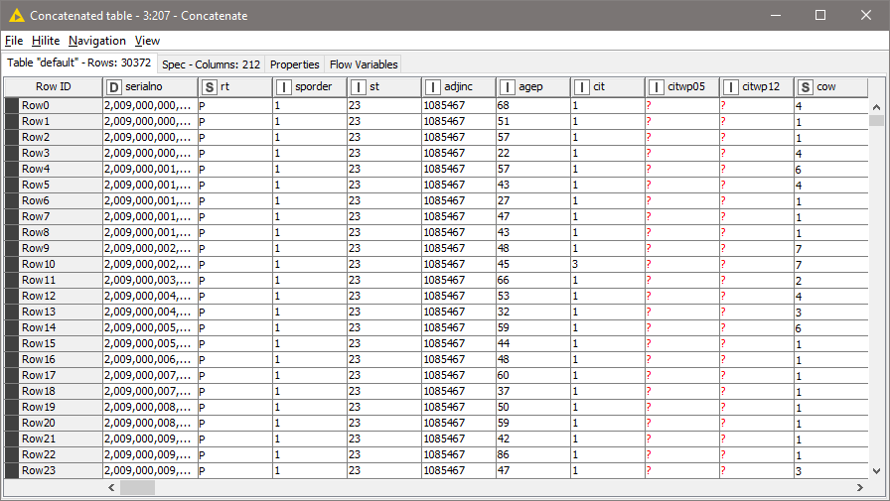

Pada aplikasi Dbeaver akan nampak seperti dibawah

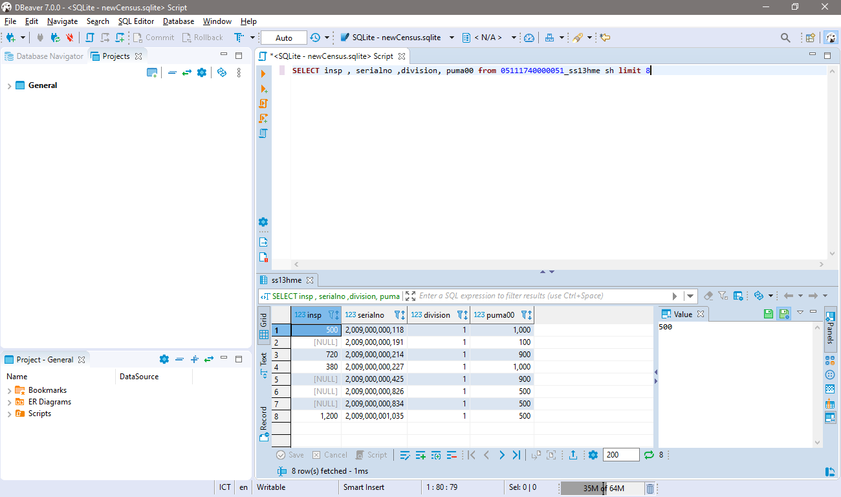

Dengan menghubungkan dbeaver dengan url yang sudah ada maka dapat melakukan query seperti pada gambar